**การถอดบทเรียน**

**แปลงใหญ่มันสำปะหลัง หมู่ 9 ตำบลโคกนาโก อำเภอป่าติ้ว จังหวัดยโสธร**

|  |  |
| --- | --- |
| **ประเด็นในการถอดบทเรียน** | **รายละเอียด** |
| **ข้อมูลพื้นฐานแปลงใหญ่**  รหัสแปลง1140สินค้า มันสำปะหลัง  ผลการจัดชั้นคุณภาพ..........B.......................  สมาชิก150ราย พื้นที่ 1,400 ไร่  ชื่อผู้จัดการแปลง นายสมบูรณ์ ตัวงาม  ชื่อประธานแปลงนายสมพงษ์ ชื่นบาน  ที่อยู่31 หมู่9 บ้านคำกลาง อำเภอป่าติ้ว จังหวัดยโสธร  โทรศัพท์ 088-5942925  ชื่อทะเบียนนิติบุคคล แปลงใหญ่มันสำปะหลังโคกนาโก  ชื่อประธานกลุ่มที่จดทะเบียนเป็นนิติบุคคล นายสมพงษ์ ชื่นบาน  พิกัดที่ตั้งแปลง โซน 48p X: 441522 Y: 1764836 | |
| 1. ความเป็นมาก่อนเป็นแปลงใหญ่ | ตำบลกระจาย อำเภอป่าติ้ว จังหวัดยโสธร เป็นพื้นที่ที่มีความเหมาะสมในการปลูกพืชไร่โดยเฉพาะมันสำปะหลัง ซึ่งพื้นที่ที่ปลูกอยู่ใน เขตตำบลโคกนาโก อำเภอป่าติ้ว จังหวัดยโสธร ประกอบกับกลุ่มเกษตรกรที่มีพืชหลักคือมันสำปะหลังมีความต้องการพัฒนาตนเองเพื่อเพิ่มประสิทธิภาพการผลผลิตมันสำปะหลัง จึงได้มีการจัดตั้งเป็นแปลงใหญ่มันสำปะหลังขึ้นในปี 2560 เพื่อส่งเสริมและพัฒนาการเกษตรระบบแปลงใหญ่โดยสำนักงานปฏิรูปที่ดินจังหวัดยโสธร |
| 2. สถานการณ์ | แปลงใหญ่มันสำปะหลัง มีจำนวนสมาชิก 150 ราย มีพื้นที่ปลูกมันสำปะหลัง 1,400 ไร่ มีผลผลิตต่อไร่ประมาณ 3-4 ตัน/ไร่ โดยเฉลี่ยต้นทุนการผลิตอยู่ ที่ 3,500 บาท/ไร่ ราคาจำหน่ายขึ้นอยู่กับกลไกการตลาด ประมาณ 1.5-2.20 บาท/กิโลกรัม โดยส่วนใหญ่จำหน่ายผลผลิตหัวมันสดให้แก่ลานรับซื้อในพื้นที่ เมื่อเข้าร่วมโครงการระบบส่งเสริมการเกษตรแบบแปลงใหญ่ สมาชิกได้รับการถ่ายทอดความรู้และสนับสนุนปัจจัยการผลิตที่เกี่ยวข้อง ได้แก่ เมล็ดพันธุ์พืชปุ๋ยสด สารปรับปรุงบำรุงดิน และวัสดุผลิตปุ๋ยอินทรีย์ |
| 3. เป้าหมาย (5 ด้าน)  1) ต้นทุนการผลิต (ลดลง 10 %)  ก่อนร่วมโครงการ 3,500 บาท/ ไร่  หลังร่วมโครงการ 3,000 บาท/ ไร่  ด้วยวิธีการอย่างไร  ๒) เพิ่มผลผลิต (เพิ่มขึ้น 20%)  ก่อนร่วมโครงการ 4,000 ก.ก./ ไร่  หลังร่วมโครงการ 5,000 ก.ก./ ไร่  ด้วยวิธีการอย่างไร  ๓) มาตรฐานสินค้า  ๔) การตลาด  ๕) การบริหารจัดการ/คณะกรรมการด้านต่างๆ | **การลดต้นทุนการผลิตและการเพิ่มผลผลิต**   1. การเพิ่มผลผลิตโดยการใช้ปุ๋ยตามค่าวิเคราะห์ดิน การผลิตมันสำปะหลังระบบน้ำหยด และการผลิตปุ๋ยอินทรีย์เพื่อเพิ่มอินทรียวัตถุในดิน 2. การส่งเสริมการผลิตมันสำปะหลังอินทรีย์โดยมีตลาดรับซื้อที่แน่นอนคือบริษัทอุบลไบโอเอทานอล   **มาตรฐานสินค้า**  มาตรฐานเกษตรอินทรีย์ จำนวน 12 ราย อยู่ในระยะปรับเปลี่ยน 90 ราย และผลิตแบบปกติ 48 ราย  **การตลาด**  มันสำปะหลังอินทรีย์จำหน่ายให้บริษัทอุบลไบโอเอทนอล ราคมันอินทรีย์ 3.40 บาท/กก. และระยะปรับเปลี่ยน 2.90 บาท/ กก. มันสำปะหลังปกติจำหน่ายให้ลานในพื้นที่  **การบริหารจัดการ/คณะกรรมการด้านต่างๆ**  คณะกรรมการและสมาชิกมีการเตรียมพร้อมเข้าสู่โครงการยกระดับแปลงใหญ่ด้วยเกษตรสมัยใหม่และเชื่อมโยงตลาด |
| 4. การขับเคลื่อนการดำเนินงาน | กลุ่มแปลงใหญ่มันสำปะหลังได้รับการสนับสนุนองค์ความรู้ด้านวิชาการ และปัจจัยการผลิต จากหน่วยงานภาครัฐและเอกชน เป้าหมายของกลุ่มคือการผลิตมันสำปะหลังให้ได้คุณภาพดี ผลผลิตสูง และได้รับมาตรฐานเกษตรอินทรีย์ได้จำหน่ายผลผลิตในราคาสูง |
| 5. การสนับสนุน | 1. กรมส่งเสริมการเกษตร สนับสนุนปัจจัยการผลิต ปุ๋ยอินทรีย์ น้ำหมักชีวภาพ และหัวเชื้อสารชีวภัณฑ์  2. กรมวิชาการเกษตรร่วมกับบริษัทอุบลไบโอเอทนอล สนับสนุนองค์ความรู้เครื่องจักรกลในการกำจัดวัชพืชในแปลงมันสำปะหลังและปุ๋ยอินทรีย์แบบไม่กลับกอง |
| 6. ผลลัพธ์ตามเป้าหมาย | 1. สมาชิกมีผลผลิตเพิ่มขึ้นจากการทำมันสำปะหลังน้ำหยดและการปรับปรุงบำรุงดินให้มีประสิทธิภาพ  2. สมาชิกสามารถลดต้นทุนในการผลิตโดยการผลิตปุ๋ยอินทรีย์ใช้เองและการผลิตมันสำปะหลังระบบอินทรีย์ |
| 7. ผลที่เกิดขึ้นเป็นอย่างไร | - ด้านเศรษฐกิจ  สมาชิกมีการนำเทคโนโลยีที่ได้รับการถ่ายทดองค์ความรู้ในการผลิตมันสำปะหลังให้ได้คุณภาพเช่น การใช้สารชีวภัณฑ์ การปล่อยแมลงศัตรูธรรมชาติ การลดการใช้สารเคมี การปรับปรุงโครงสร้างดินเพิ่มอินทรียวัตถุในดิน ทำให้ได้ผลผลิตมันสำปะหลังต่อไร่สูงสร้างรายได้แก่เกษตรกร  - ด้านสังคม  เกิดการรวมกลุ่มเกษตรกรมีการพบปะพูดคุยแลกเปลี่ยนกัน และแบ่งปันเทคนิคและวิธีการปลูกมันสำปะหลังได้ได้คุณภาพดี  - ด้านสิ่งแวดล้อม  การลดใช้สารเคมีและการผลิตมันสำปะหลังอินทรีย์ เป็นการอนุรักษ์ธรรมชาติและสิ่งแวดล้อม และสุขภาพของเกษตรกรดีขึ้น  - ความยั่งยืนของแปลงใหญ่  สมาชิกมีการประชุมแลกเปลี่ยนเรียนรู้กันและรวมกันหาปัจจัยการผลิตเพื่อเป็นการสร้างความเข้มแข็งในกลุ่ม |
| 8.1 ปัจจัยทำให้ประสบความสำเร็จ  (Key Success Factor) และยั่งยืน  (แปลงที่ยังคงรักษาคุณภาพได้เกรด A  เท่าเดิม (AA)/แปลงที่มีทิศทางการพัฒนาเพิ่มขึ้น)  8.2 ปัจจัยที่ทำให้มีการพัฒนาลดลง  (แปลงที่มีทิศทางการพัฒนาลดลง) | 1. สมาชิกมีการรวมกลุ่มกันทำกิจกรรมร่วมกันอย่างเหนียวแน่นมีกิจกรรมการผลิตหลากหลายได้แก่ ข้าว มันสำปะหลัง ยางพารา และถั่วลิสง ประกอบกับผู้นำมีความเสียสละ 2. มันสำปะหลังเป็นพืชเศรษฐกิจที่ส่วนใหญ่เกษตรกรจำหน่ายผลผลิตสด ไม่เน้นการแปรรูป การรวมกลุ่มขายจึงเป็นไปได้ยากการบริหารจัดการกลุ่มส่วนใหญ่จะเป็นการจัดหาปัจจัยการผลิตและการส่งเสริมให้ลดต้นทุนการผลิตและเพิ่มศักยภาพการผลิตให้ได้คุณภาพ |
| 9. ปัญหา อุปสรรค | 1. ราคามันสำปะหลังไม่แน่นอนทำให้เกษตรกรมีรายได้ไม่แน่นอนเช่นกัน หากทำการผลิตมันสำปะหลังอินทรีย์จะสามารถจำหน่ายผลผลิตในราคาประกัน 2. มันสำปะหลังประสบปัญหาภัยแล้ง/ฝนตกชุบในบางปีทำให้ผลผลิตต่ำหรือเสียหาย ต้องมีการจัดการระบบน้ำในแปลงหรือปรับพื้นที่ให้มีการระบายน้ำได้สะดวกป้องกันน้ำขัง 3. การขาดแคลนแรงการในการผลิต เช่น การกำจัดวัชพืชและการเก็บเกี่ยว เกษตรกรต้องมีการใช้เคโนโลยีเข้าช่วยในการผลิต |
| 10. แผนการพัฒนาที่กลุ่มได้วางไว้ต่อไป | 1.การส่งเสริมการปลูกมันสำปะหลังอินทรีย์  2. การรวมกลุ่มจัดหาปัจจัยการผลิต  3. การเชื่อมโยงกับหน่วยงานภาครัฐและเอกชนในการพัฒนาผลผลิต  4. วางแผนส่งเสริมการแปรรูปมันสำปะหลังเพื่อใช้เป็นส่วนผสมของอาหารสัตว์  5. การขอรับการสนับสนุนโครงการยกระดับแปลงใหญ่ด้วยเกษตรสมัยใหม่และเชื่อมโยงตลาด |
| 11. ข้อเสนอแนะ คำแนะนำต่างๆ | 1. เกษตรกรผู้ปลูกมันสำปะหลังต้องเลือกพันธุ์สำปะหลังที่ปลอดโรค  2. การเพิ่มอินทรีย์ในดินเพิ่มประสิทธิภาพการผลิต |

๑๒. ภาพกิจกรรม/ผลิตภัณฑ์ พร้อมคำบรรยาย

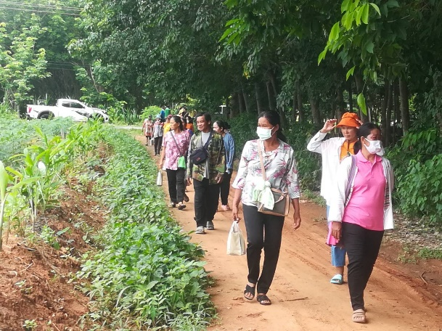

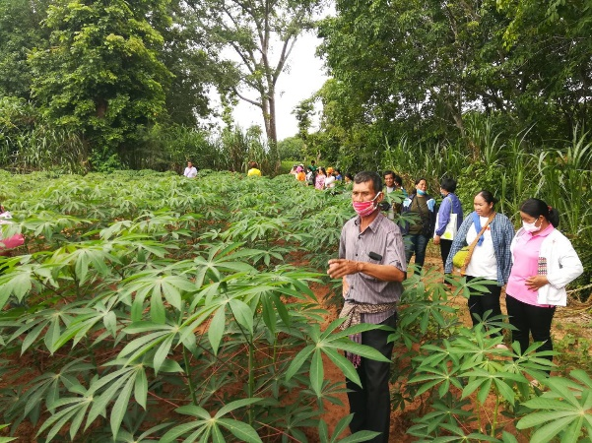

การให้คำแนะนำและวางแผนการผลิต

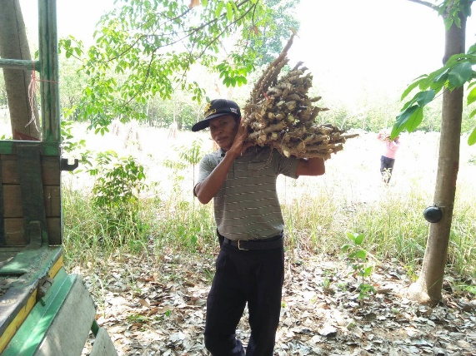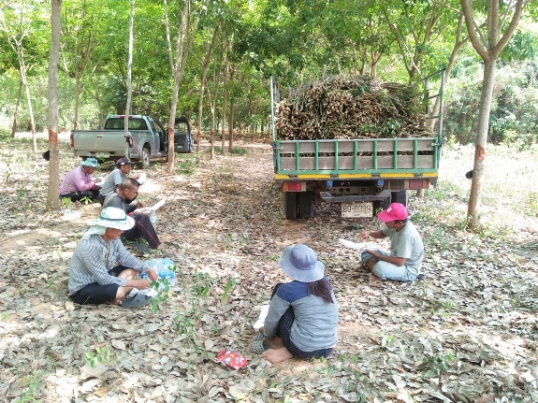

การคัดเลือกท่อนพันธุ์มันสำปะหลังเพื่อให้นำไปเพาะปลูก

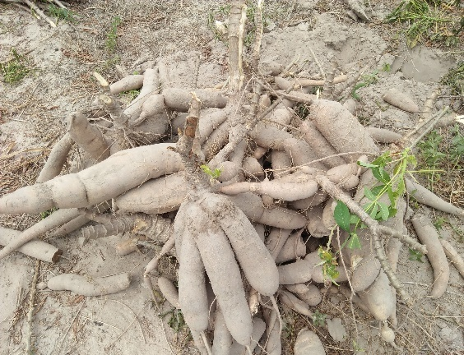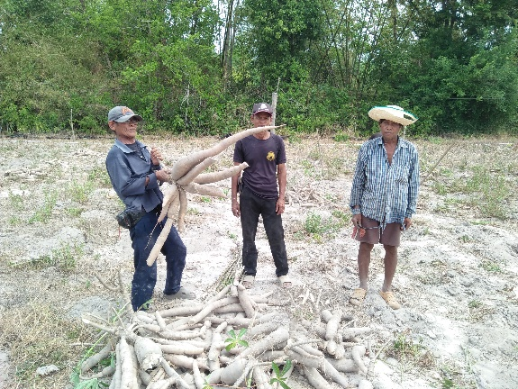

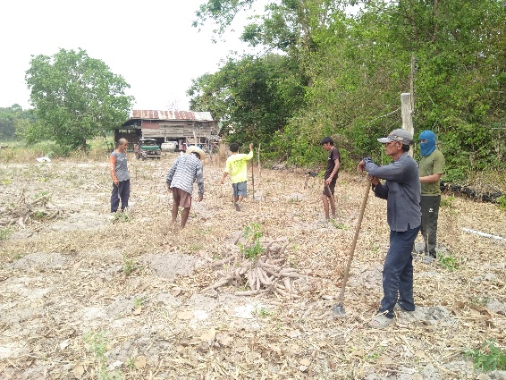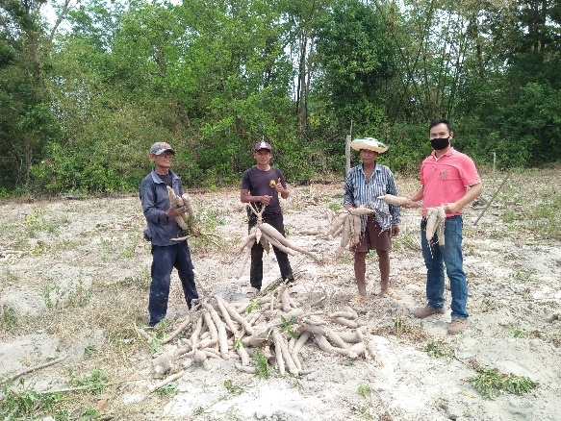

ผลผลิตมันสำปะหลังอินทรีย์

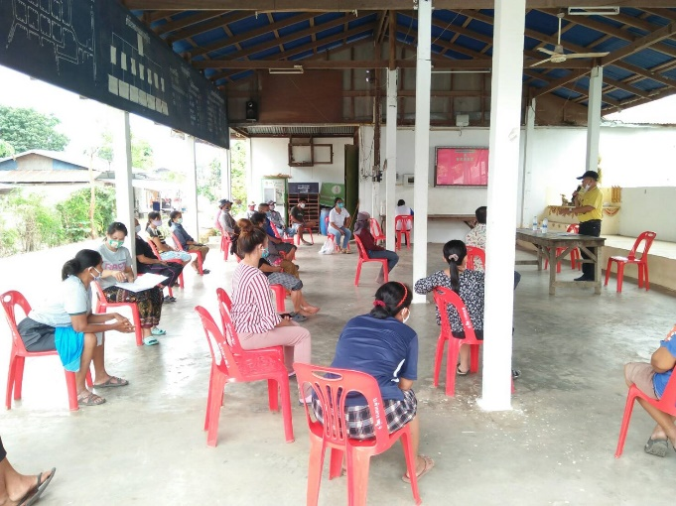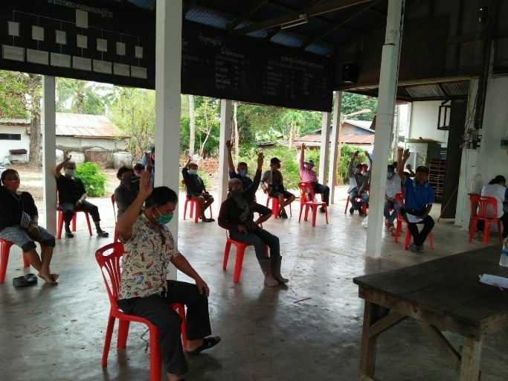

การประชุมกลุ่มเพื่อวางแผนพัฒนากลุ่มแปลงใหญ่มันสำปะหลังโคกนาโก